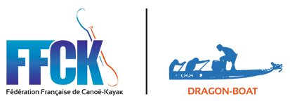

Complément d’information concernant la participation financière pour les actions de l’équipe de France de Dragon Boat pour l’année 2019

Rappel des actions de l’équipe de France pour l’année 2019

- Le Championnat d’Europe des nations ICF
Date : du lundi 15 au dimanche 21 juillet 2019
Lieu : MOSCOU (RUS)
Participation financière par athlète : environ 1 200 € (transport de Paris / Moscou et de Moscou / Paris, hébergement, restauration, accès au site de compétition, navettes hôtel / bassin de course, tenue de course et tenue protocolaire).

- Le Championnat du Monde des nations IDBF
Date : du 18 au lundi 26 août 2019
Lieu : PATTAYA (THAI)
Participation financière par athlète: environ 1 600 € (transport de Paris / Pattaya et de Pattaya / Paris, hébergement, restauration, accès au site de compétition, navettes hôtel / bassin de course, tenue de course et tenue protocolaire).

Je vous rappelle que les inscriptions sont possibles sur le site internet fédéral jusqu’au 05 mai 2019 23h00. Seuls les responsables des clubs peuvent faire cette démarche.

Pour la DTN
Patrick MASSON
Manager Dragon Boat

